מיקה שדה – מקסימום

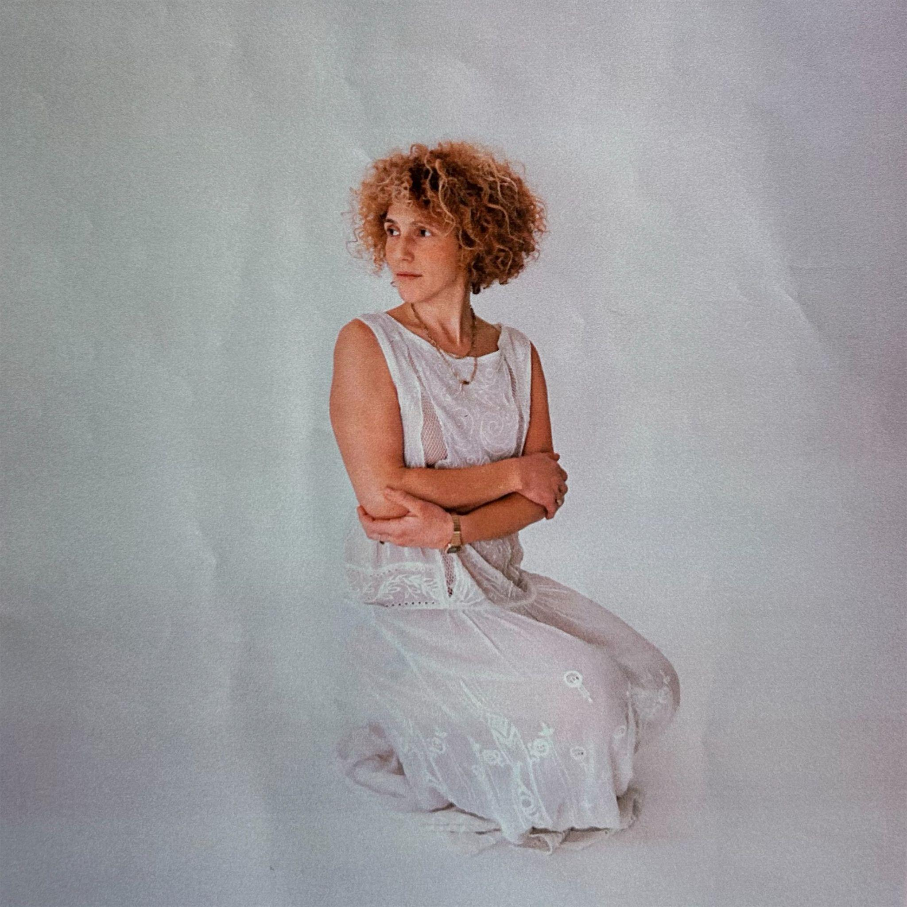

מיקה שדה, זמרת יוצרת עצמאית, מגישה שיר חדש ונוגע ללב - ״מקסימום״

"אני לא יודעת מה נכון, פעם זה היה כל כך פשוט, מי אתה היום ומי אתמול, אם לא זוכרים דבר זה לא חשוב״

בשיר "מקסימום", מיקה שדה מתעסקת בקבלה של העצב ובהבנה שהוא לא עומד לחלוף.
היא מנסה להיאחז בשאריות של תמימות שהולכות ונעלמות,
ונשאר מהן רק זיכרון מעורפל של תקווה –שאולי יום אחד יהיה קצת יותר טוב.
מילותיה השבריריות של מיקה קיבלו עיבוד מחזק ומדויק בידיו של המפיק ובן זוגה, אוראל תמוז.

השיר הוקלט כהפתעה ליום ההולדת של מיקה - אחיה אורי שדה וחבריה של מיקה, קרן טננבאום, ארנון נאור, מיה יוהנה, סיוון צוף דהן,
רועי אביבי, עמנואל סלונים והטכנאי נועם לוינברג חיכו לה באולפני פלוטו ועיבדו והקליטו יחד את השיר.

עם רזומה של ארבעה אלבומים מוערכים, שיתופי פעולה עם אמנים מובילים והופעות בארץ ובעולם, מיקה ממשיכה לטוות בעדינות את עולמה המוזיקלי הכנה.

קרדיטים: מילים ולחן: מיקה שדה, הפקה מוזיקלית: אוראל תמוז, גיטרה בס: דניאל הר לב, גיטרות: אוראל תמוז ורועי אביבי, ויולה וכינור: קרן טננבאום, פסנתר: סיוון צוף דהן, קולות: אורי שדה, מיה יוהנה, ארנון נאור, קרן טננבאום, וויבים: עמנואל סלונים, טכנאי הקלטות: נועם לוינברג
מיקס ומאסטר: מאור אלוש, צילום ועיצוב עטיפה: עמית בן נון
את הקליפ יצרה האמנית מיכל רונן ברכות ועדינות והתייחסות לכל מילה.

Mikasade1@gmail.com
0544301362

